PARQUE MARINO COSTERO

El presente informe contiene aspectos físico bióticos: todo lo relacionado con el agua, el suelo, el paisaje, el aire, la flora y la fauna, que se deben desarrollar para prevenir, mitigar, controlar y compensar los impactos generados con la construcción y operación del proyecto. Se aborda brevemente el análisis del impacto ambiental de los ecosistemas costeros, en la búsqueda de un equilibrio entre: desarrollo sostenible, actividad turística y entorno natural.
La metodología para la evaluación del Impacto Ambiental en instalaciones hoteleras en etapa de explotación, parte de un informe elaborado por la Consultoría, realizándose adecuaciones sobre su estructura inicial en la identificación y evaluación de variables ambientales, la determinación del índice de Clasificación del Impacto (CLI), método de carácter cualitativo y cuantitativo, para determinar magnitud de impactos del proyecto constructivo.
El objetivo fundamental que se propone se refiere a que es importante destacar que diseñar los proyectos de desarrollo turístico sustentables, tomando como punto de partida la variable ambiental facilita que los posibles impactos sean evitados desde un principio.
PLAN AMBIENTAL
En este Plan Ambiental se trata de llegar a los objetivos que se encuentran definidos en el Programa de Manejo Ambiental, el cual es necesario adaptar a las nuevas condiciones que se vayan manifestando durante la construcción de la obra y la operación del proyecto.
Para ello se diseñaron programas de monitoreo y seguimiento para cada uno de los medios como se presenta en la Tabla 1.
TABLA 1.Programas y proyectos del Plan de monitoreo y seguimiento
PROGRAMA | NOMBRE
PROGRAMA DE MONITOREO DEL MEDIO FISICO | Programa de monitoreo y seguimiento de aguas residuales domesticas e industriales.
 | Programa de monitoreo y seguimiento de aguas residuales
 | Programa de monitoreo del manejo integral de residuos
 | Programa de monitoreo y seguimiento de micrófitos y residuos flotantes
 | Programa de monitoreo y seguimiento para calidad atmosférica
 | Programa de monitoreo de inestabilidad y erosión
 | Programa de monitoreo de batimetría y sedimentos
PROGRAMA DEL MONITOREO DEL MEDIO ABIOTICO | Programa de monitoreo del manejo y conservación de fauna
 | Programa de monitoreo y seguimiento a la cobertura vegetal

- PROGRAMA DE MONITOREO DEL MEDIO FISICO

  - Programa de monitoreo y seguimiento de aguas residuales domésticas e industriales

    - Objetivos

- Verificar el valor de las medidas propuestas en el programa de manejo de aguas residuales, en otras palabras, la determinación de los porcentajes de remoción de los sistemas de tratamiento planteados.

- Determinar la eficiencia de remoción de la carga contaminante de los sistemas de tratamiento de aguas residuales domésticas e industrial generadas por el proyecto.

1.1.2 Impacto a Evaluar
- Contaminación de corrientes superficiales y subterráneas
- Cambios en la calidad de las aguas del embalse
1.1.3 Etapa del Proyecto
Durante construcción y operación del proyecto.
1.1.4 Actividades
El monitoreo y seguimiento de las características de los vertimientos (ver Tabla 1.2), se ejecutará de acuerdo con lo establecido en la norma ambiental vigente. En caso que la eficiencia de remoción alcance lo exigido por la normatividad ambiental pero que las cargas en el efluente sigan siendo altamente contaminantes, el contratista deberá garantizar la mitigación del impacto. Los puntos para los análisis y tomas de muestras serán en el afluente y efluente de las plantas y sistemas de tratamiento de aguas residuales domésticas e industriales del proyecto. De acuerdo con la actividad desarrollada es posible tomar muestras puntuales. En cada punto seleccionado se leerán los parámetros in situ (temperatura del agua, pH y conductividad) y se tomará la muestra para enviarla a un laboratorio acreditado, las cuales en ningún caso deberán pasar un período mayor de 24 horas entre el momento de la recolección de las muestras y la recepción de la misma en el laboratorio. Los muestreos y análisis se harán con base en lo establecido en la Guía para el monitoreo de vertimientos, aguas superficiales y subterráneas.
TABLA 1.2 Criterios para el vertimiento de agua residual a un cuerpo de agua.

Los parámetros a evaluar y la frecuencia de la toma de muestras se presenta en la Tabla 1.3.
TABLA 1.3 Parámetros a evaluar y frecuencia del monitoreo
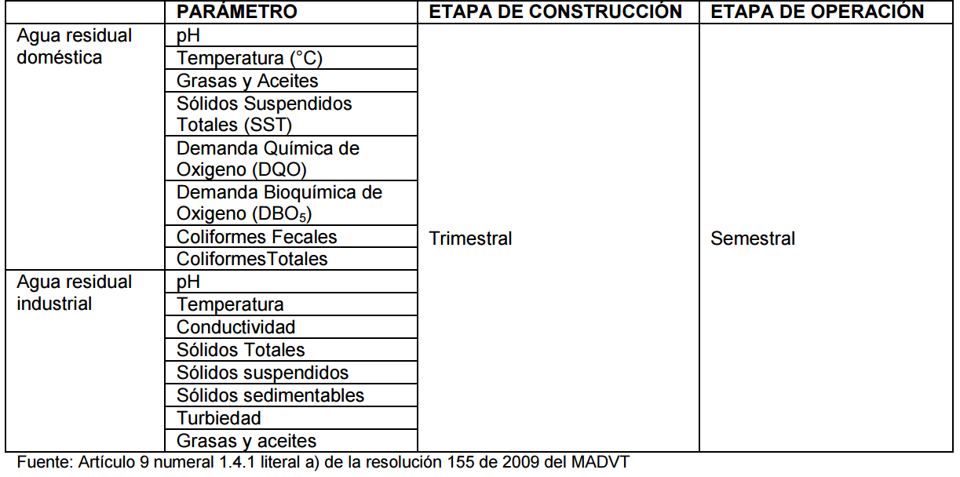

Los sistemas de tratamiento de aguas residuales se deberán georreferenciar para determinar los puntos en los cuales se realizarán los monitoreos. Además, se harán mantenimientos periódicos a cada una de las estructuras utilizadas para el tratamiento de aguas residuales con el fin de garantizar su óptimo funcionamiento y remoción de cargas contaminantes de acuerdo con lo establecido en Proyecto de Manejo de Aguas Residuales del Plan de Manejo Ambiental. En todos los sitios de vertimiento los Contratistas deben instalar cajas de inspección a la entrada y la salida de los sistemas de tratamiento, con el fin de facilitar la toma de las muestras y realizar el aforo del caudal tratado en cada campaña. Luego de realizada la primera faena se procederá a realizar el análisis de los datos obtenidos.
Indicadores
- (%) Muestreos realizados: Muestreos realizados de calidad de aguas superficiales *100/Total de muestreos requeridos.
- (%) Cumplimiento por sistema de tratamiento monitoreado: Número de parámetros que cumplen con la norma de remoción para el sistema de tratamiento monitoreado*100/Total de parámetros analizados para el sistema de tratamiento monitoreado.
- % cumplimiento de cobertura de sistemas de tratamientos: Número de sistemas instalados y en funcionamiento / número de sistemas requeridos *100.
- % de cumplimiento en el mantenimiento de los sistemas: Número de sistemas de tratamiento de aguas residuales domésticas e industriales con mantenimiento/ Número de sistemas de tratamiento de aguas residuales domesticas e industriales instalados *100
Responsable
El propietario del proyecto y los contratistas de infraestructura y obras principales, como responsables de la aplicación.
Programa de monitoreo y seguimiento de aguas superficiales
Objetivos
- Evaluar la calidad fisicoquímica, microbiológica e hidrobiológica de los cuerpos de agua que serán intervenidos por el Proyecto.

- Realizar comparaciones estadísticas que permitan determinar por medio de los parámetros evaluados, el cambio en las características de los cuerpos de agua a partir de la construcción y de la operación del proyecto.
- Mejorar la eficiencia de la implementación de las medidas ambientales definidas, para reducir o mitigar el impacto ocasionado sobre los cuerpos de agua con base en los análisis de resultados.
Impactos a evaluar Contaminación de corrientes superficiales de agua
- Cambios en la calidad de las aguas del embalse
- Afectación en la disponibilidad del recurso hídrico superficial y subterráneo
- Afectación al recurso hidrobiológico
Etapa del proyecto
- Durante la construcción y operación del proyecto.
Actividades
Para la realización de los monitoreos de calidad de las aguas, de acuerdo con la actividad y con la etapa en la que tendrá una posible intervención a las fuentes superficiales, se clasifican las jornadas de monitoreos en grupos.
Programa de monitoreo y seguimiento del manejo integral de residuos
Objetivos
- Realizar un control y seguimiento de los residuos generados en el proyecto por tipología con el fin de evitar contaminación de cuerpos de agua superficiales y subterráneos, contaminación del aire y suelo, modificación al paisaje y la proliferación de vectores de enfermedades.
- Realizar un análisis de tendencias con la información de la cantidad de residuos generados mes a mes con el fin de definir estrategias para la garantizar la minimización de residuos así como la reducción del uso del relleno sanitario.
- Realizar un seguimiento mensual a las actividades de implementación y ejecución del PMIR, para evaluar su eficacia y tomar medidas correctivas adecuadas para que dichas actividades se realice acorde con lo estipulado en el PMA.
- Realizar seguimiento y control de la operación del relleno sanitario aprobado para el proyecto.
Impacto a evaluar
- Contaminación de corrientes de aguas superficiales y subterráneas.
- Contaminación del aire.
- Modificación del paisaje.
- Proliferación de vectores de enfermedades.
- Modificación de las propiedades físicas y químicas del suelo.
- Cambios en la calidad de las aguas del embalse.
Etapa del proyecto
- Durante la construcción y operación del proyecto.
Actividades
El monitoreo y seguimiento del plan de manejo de residuos, se deben realizar tanto en la generación, como en el aprovechamiento, tratamiento y disposición final de éstos, incluyendo el funcionamiento del relleno sanitario.
- Monitoreo de la implementación del programa de manejo integral de residuos (PMIR)
Como primera actividad se desarrollará un aforo para caracterizar el tipo de residuos que se generan, en cada uno de los frentes de obra del proyecto hidroeléctrico, tales como campamentos, oficinas, talleres, bodegas, durante las etapas de construcción y operación. Esta información deberá ser registrada en formatos adecuados. Como segunda actividad se realizará el registro de generación de residuos diario, y la información se consignará en formatos adecuados.
- Verificación del transporte de residuos por topología hasta el sitio final de almacenamiento, tratamiento o disposición:
El transporte de los residuos no peligrosos hasta el sitio de almacenamiento temporal debe hacerse diario y teniendo en cuenta el volumen de generación. Para el transporte de residuos peligrosos, se debe verificar el estado del vehículo que transporta los residuos peligrosos. Los residuos susceptibles de aprovechamiento que se entregan a personas, entidad u organización deben ser registrados en un formato que contenga nombre de la entidad, persona u organización, fecha de entrega, tipo de residuo, peso o volumen.
- Monitoreo y seguimiento del relleno sanitario Se requiere instrumentar un programa de monitoreo ambiental para hacerle seguimiento al funcionamiento y operatividad del o los rellenos sanitarios del proyecto, el cual incluye inspecciones visuales, en donde se registran estado del acceso, frente de trabajo, obras de control de escorrentías, de infiltración y tratamiento de lixiviados, exclusión de residuos peligrosos y especiales del relleno, separación de los residuos y monitoreo de la generación de biogás, lixiviados; el cumplimiento de este programa asegurará la adecuada operación del relleno sanitario.
Programa de monitoreo y seguimiento de macrófitas y residuos flotantes
Objetivos
- Establecer las actividades y procedimientos para realizar el seguimiento y monitoreo de la aparición, crecimiento y desplazamiento en el embalse de las macrófitas acuáticas y de residuos vegetales flotantes, que puedan ocasionar riesgos y alterar características fisicoquímicas de calidad de agua, crear condiciones que alteren poblaciones de peces e insectos asociados.
- Identificar oportunamente cualquier amenaza con el fin de prevenir obstrucciones o daños a las estructuras de protección de las compuertas de captación y vertedero ocasionadas por materiales flotantes producidos en inmediaciones del embalse o provenientes de la cuenca alta del río o sus afluentes.
Impacto a evaluar
- Cambios en la calidad de las aguas del embalse Proliferación de vectores de enfermedades Modificación del paisaje
- Transformación de ambientes lóticos a lénticos Cambios en la estructura del biotopo y en las comunidades bénticas
Etapa del proyecto
- Durante el llenado y la operación del embalse.
Actividades
Para la realización del monitoreo y seguimiento de macrófitas y residuos flotantes se deberán realizar inspecciones visuales periódicas como se indica en la Tabla 1.4 de la siguiente manera:

TABLA 1.4 Frecuencia del monitoreo y seguimiento de macrofitas y flotantes en el embalse.

Cabe resaltar que las macrófitas acuáticas pueden contribuir a disminuir la contaminación por absorción de nutrientes así como de metales pesados, por lo que se recomienda dejar siempre un remanente de parches, garantizando que no se sobrepase el 20% del área cubierta con macrófitas con respecto del área total de la superficie del embalse, pues la proliferación de estas así como su degradación aumentan la DBO del embalse y por consiguiente contribuyen a la eutrofización y por ende afecta la calidad del agua. El porcentaje de área cubierta de macrofitas del 20% es una propuesta de referencia, que podrá ser modificada según la tasa de crecimiento de las macrofitas acuática evaluadas y estudios específicos que se desarrollen al respecto. Con el monitoreo se identifican los puntos más propensos a la acumulación de estos materiales así como las épocas de mayor acarreo de materiales y con base en esa información se identifican puntos a las orillas del embalse distribuidos a lo largo del mismo y en cercanías a los focos de acumulación que ayuden a concentrar los materiales flotantes y que servirán como puntos de recolección intermedios donde se dispone de infraestructura adecuada (ramada) para realizar un pre-secado al material y así poderlo transportar más fácilmente hasta los sitios de depósito destinados para este fin. Así mismo se dimensionarán las necesidades de logística para la extracción de los residuos flotantes. Una vez se tengan los registros de todo el material retirado se procede a ajustar la planeación de su disposición final. Seguir el plan de manejo ambiental en la operación del embalse, donde se hace una descripción detallada de la recolección y disposición final de estos materiales.

Indicadores
- (%) Jornadas de inspección realizadas * 100/ jornadas de inspección programadas.
- (%)Área de cobertura de parches de macrófitas (m2 ) / Área total del embalse x100.
- (%) Área de cobertura de residuos flotantes (m2 ) / Área total del embalse x100
Cronograma
- El cronograma para llevar a cabo los muestreos fue definido en la Tabla 8.18 encontrada en el interior de este proyecto.
Responsable
- El propietario del proyecto y los contratistas de infraestructura y obras principales como responsables de la aplicación.
Programa de monitoreo y seguimiento para calidad Atmosférica.
Objetivos
- Evaluar la calidad atmosférica en la zona de influencia del proyecto verificando el cumplimiento con la normatividad vigente.
- Realizar comparaciones estadísticas que permitan determinar por medio de las mediciones realizadas de material particulado, gases y ruido en el desarrollo del proyecto, el cambio en las características atmosféricas.
Impacto a evaluar
- Contaminación del aire
Etapa del proyecto
- Este proyecto se desarrollará en la etapa de construcción y operación del proyecto; tal como lo exige la Resolución 155 de 2009, en su Artículo 9, numeral 1.4.17 “Antes del inicio de las obras y durante la construcción del proyecto hidroeléctrico”)
Actividades
- Se planearán y ejecutarán las actividades de acuerdo con lo establecido en el Protocolo para el Monitoreo y Seguimiento de la Calidad del Aire. El protocolo establece las directrices, metodologías y procedimientos necesarios para llevar a cabo las actividades de monitoreo y seguimiento de la calidad del aire en el territorio nacional.
Los parámetros sobre los cuales se debe realizar monitoreos son:
  - Material particulado y gases.
  - Ruido Ambiental
Programa de Monitoreo de inestabilidad y erosión
Este programa comprende el monitoreo a los procesos de inestabilidad y erosión asociadas al proyecto.
Objetivos
- Corroborar la efectividad de las medidas asociadas al manejo de la estabilidad de taludes y la erosión, planteadas en los Planes de Manejo Ambiental.
- Controlar el aporte de sedimentos a las corrientes de agua y al embalse.
- Documentar el volumen de material removido y depositado en el proceso constructivo.
- Hacer un seguimiento de los cortes realizados para identificar problemas de inestabilidad de taludes y/o de laderas derivados de su excavación, con base en la evolución de cada uno de ellos.
- Evaluar las áreas afectadas por erosión y movimientos en masa asociadas al embalse y vías o a la actividad antrópica, con base en el seguimiento de la evolución de los focos erosivos presentes en la zona de influencia del proyecto.
- Evaluar las medidas de estabilización implementadas para hacer las mejoras y correctivos en caso de que sea necesario.
Impactos a evaluar
- Cambios en la cobertura vegetal
- Modificación del paisaje
- Generación de procesos de inestabilidad
- Generación de procesos erosivos
Estrategia de atención
- Prevención, seguimiento y control mediante el uso de instrumentos de monitoreo, sensores remotos (fotografías aéreas), trabajo de campo y la información cartográfica a escala apropiada. Se usará como herramienta la zonificación de procesos erosivos (incluidos los producidos por las actividades del proyecto y por la erosión natural) y de áreas con alta potencialidad a la inestabilidad y erosión de acuerdo a los resultados obtenidos.
Etapa del proyecto
- En toda la fase de construcción del proyecto y durante los primeros diez años de operación.
Actividades
Las actividades se fundamentarán en los monitoreos, con el objeto de recolectar información que permita identificar, evaluar y predecir el comportamiento de los suelos desde el punto de vista geotécnico. A partir de esta información, se planearán, reformularán y verificarán acciones para la mitigación de los impactos.
El monitoreo de los procesos erosivos derivados de la excavación de taludes se realizará desde el inicio de la construcción, mediante el registro de inspecciones visuales y la contabilidad de cantidades de obra ejecutadas, con una frecuencia mensual. Es recomendable el monitoreo de taludes luego de la ocurrencia de eventos sísmicos y de lluvias torrenciales. La evaluación de los procesos erosivos desencadenados por las obras del proyecto será anual, durante la fase de construcción.
El seguimiento y monitoreo debe realizarse en forma sistemática y organizada, de lo contrario sus resultados pueden llevar a conclusiones erradas que van en detrimento de la inversión ambiental del propietario del proyecto o a fallas en las actividades de control de procesos erosivos e inestabilidad.
Responsable
- El propietario del proyecto y los contratistas de infraestructura y obras principales como responsables de la aplicación.
Programa de monitoreo de sedimentos, dinámica fluvial y batimetría
Este programa de monitoreo no tiene un programa de manejo asociado, en el PMA existe un programa de operación del embalse.
Objetivos
- Llevar a cabo las labores de seguimiento del depósito de sedimentos en las colas del futuro embalse, a fin de evaluar su comportamiento y poder tener mayores elementos de juicio en la predicción futura de la cuña de sedimentos estimada de manera teórica.
- Determinar la variación en la concentración de sedimentos en el río más cercano durante la etapa de construcción del proyecto, como producto de la ejecución de las obras de la presa y demás estructuras anexas.
- Analizar y evaluar los posibles riesgos o impactos aguas abajo del sitio del proyecto como consecuencia de su operación, debido a cambios en la forma de las secciones hidráulicas y a las variaciones en el transporte de sedimentos en el río más cercano.
Impacto a evaluar
- Modificación de la dinámica fluvial del cauce.
Estrategia de atención
- Prevención y control.
Etapa del proyecto
- Durante la construcción se llevará a cabo el monitoreo de concentración de sólidos en suspensión y en la etapa de operación del proyecto se hará el seguimiento al comportamiento de la depositación de sedimentos en la cola del embalse, del transporte de sedimentos y de las variaciones en la geomorfología aguas abajo del proyecto.
Actividades
- Sondeo batimétrico
La ejecución de los sondeos batimétricos se realizará por sectores, mediante el levantamiento de secciones transversales, recorriendo cada sección de una orilla a otra del río o del embalse. Para la zona húmeda se utilizará el equipo automatizado de sondeo, que permite la captura automática y simultánea de la profundidad del río en diferentes sitios y la posición geográfica de cada punto donde se determine la profundidad con lastre; este equipo se instalará sobre una lancha para la realización del trabajo de campo y dependiendo de la profundidad con lastre encontrada en cada sitio.
- Aforo de caudal sólido
La medición de sedimentos deberá hacerse tomando muestras integradas en diferentes verticales de la sección transversal. La medida de los sólidos en suspensión ha de realizarse con el apoyo de un aforo de caudales líquidos, si se requiere estimar el transporte de los mismos de manera continua y siempre que exista una correlación aceptable entre el caudal líquido y la concentración o carga de sólidos.
Indicadores
- Evaluar la variación en la configuración topográfica y batimétrica en la zona del embalse comparándola con la batimetría anterior.
- Evaluar cómo varía la cuña de sedimentos temporalmente a través de las batimetrías realizadas.
- Evaluar cómo la sedimentación del embalse afecta el volumen útil del mismo.
- Cambios en el perfil del río y en las secciones ubicadas aguas abajo del sitio de presa durante operación.
- Mostrar la tendencia en la variación del transporte de sedimentos aguas abajo durante la operación.
PROGRAMA DE MONITOREO MEDIO BIÓTICO
Programa de monitoreo del manejo y conservación de fauna silvestre
Objetivos
- Determinar la composición y estructura de las comunidades de anfibios, reptiles, aves y mamíferos presentes en las coberturas vegetales localizadas en las zonas de compensación y la franja de protección del proyecto.
- Determinar y evaluar los cambios en la composición y estructura que pueden sufrir las comunidades faunísticas durante construcción y operación del proyecto en las zonas señaladas.
Impacto a evaluar
- Pérdida o fragmentación de hábitat
- Muerte y desplazamiento de especies faunísticas
- Aumento de la presión por los recursos naturales.
Etapa del proyecto
- Este programa de seguimiento y monitoreo tendrá la misma duración del proyecto, incluyendo sus etapas de construcción y los cinco primeros años de operación.
Actividades
- La Empresa llevará a cabo una actualización del estado del recurso fauna, en las áreas de reubicación de la misma, la cual involucrará aves, mamíferos, reptiles y anfibios.

  - Muestreo Herpetofauna (anfibios y reptiles)
En el caso del monitoreo de anfibios, se debe muestrear el sitio varias veces y por un período de varios años (Heyer et al. 1994). La selección de las técnicas de muestreo, como ya se anotó, depende de la biología de las especies a monitorear (fosoriales, acuáticas, arbóreas, de reproducción prolongada o explosiva; tipo de ciclo de vida). Los parámetros de riqueza, abundancia y densidad relativa de especies serán determinadas a través de dos métodos recomendados por Lips et al. (1999) para estandarizar datos en Latinoamérica.
Estos métodos son:
- Registro de encuentros visuales
- Muestreo de parcelas de hojarasca. Los ejemplares capturados en campo se guardarán en bolsas de tela húmedas o cajas plásticas con abundante vegetación, hasta su determinación taxonómica más avanzada. Antes de la liberación, se examinará cada animal para verificar que se encuentre en condiciones óptimas.
Registro de encuentros visuales (REV)
Esta metodología es útil para monitorear cambios, en un área determinada, a lo largo del tiempo o para evaluar diferencias faunísticas entre áreas, en un tiempo dado. Así como para estimar la composición de especies, la abundancia y densidad relativa, asociación de hábitats y microhábitats ocupados y el nivel de actividad (Lips et al. 1999). Los transectos se deben establecer aleatoriamente. En cada sitio se trazarán aleatoriamente doce transectos fijos de 100x2 m (200 m2) medidos con cinta métrica, y delimitados por sus cuatro lados con una cuerda. Este procedimiento y el marcaje del inicio y el final del transecto con cinta reflectiva, servirán para localizarlo en las jornadas nocturnas de muestreo. Cada transecto será recorrido durante un tiempo determinado (variable, de acuerdo con la heterogeneidad física del transecto) por dos personas y se registrará:
- La cantidad de individuos por especies.
- El microhábitat ocupado por el individuo.
- Hora de encuentro y actividad. La búsqueda de individuos se hará sobre el suelo, en cuerpos de agua (por ejemplo, arroyos, charcos), sobre vegetación en pie, en troncos y ramas caídas.
Muestreo de parcelas de hojarasca
Esta técnica se ha empleado exitosamente para determinar densidades, diversidad de especies y abundancias relativas de especies terrestres. Para obtener datos suficientes que permitan realizar análisis estadísticos se deben muestrear entre 25 y 30 parcelas por hábitat. Esta es una buena técnica para tratar con la heterogeneidad de los hábitats cuando se muestrean múltiples especies con diferentes preferencias de microhábitats (Heyer et al. 1994). En cada bosque se escogerán aleatoriamente los lugares en donde se dispondrán las parcelas de 5x5 m (25 m2) y en cada uno se removerá la hojarasca de los extremos hacia el centro, con el propósito de registrar todos los anfibios o reptiles detectados. Al igual que en el caso anterior, se debe registrar la cantidad de individuos por especie, el microhábitat ocupado por el individuo y la hora de encuentro y actividad. De manera complementaria, se utilizarán trampas de caída o pitfall, que permiten capturar especies raras de anfibios y reptiles (Heyer et al. 1994). Cada trampa consiste de un cerco de ocho metros de longitud y 50 centímetros de alto, además de un balde en cada extremo de la barrera. Estas trampas se mantendrán en funcionamiento durante todo el tiempo de muestreo. La captura de anfibios y algunos reptiles es manual mientras que las serpientes se manipulan con un capturador especial para estos animales. A cada individuo registrado durante el muestreo se le tomarán fotografías para tener un respaldo de las especies observadas. De aquellas especies que no puedan identificarse en el campo, se colectarán algunos especímenes y se preservarán adecuadamente para su posterior determinación en el laboratorio mediante claves, colecciones de referencia o por expertos, es importante mencionar que para esto es necesario pedir permisos de estudios y colectas de especímenes de fauna silvestre ante las autoridades competentes.
Muestreo avifauna
Censo en transectos: El censo en transectos no es más que el registro y conteo de los individuos observados presentes al interior de un área representativa de uno o más hábitats. Es recomendable realizar los censos en horas de la mañana y al final de la tarde, cuando las aves son más activas, y repetirlo varios días para detectar la mayor cantidad posible de aves. El área cubierta por el conteo estará definida por la distancia entre los individuos censados y la línea de recorrido del observador. Se trazarán transectos en áreas cercanas a las parcelas permanentes establecidas para el monitoreo de las coberturas vegetales. Se establecerá una velocidad constante para recorrer el transecto, empleando un tiempo de quince minutos en cada recorrido. Este recorrido se repetirá ocho veces durante dos horas en la mañana y ocho veces durante dos horas en la tarde. Al analizar los datos no es necesario computar la cantidad de individuos observados de cada especie, sino registrar la cantidad total de especies y la cantidad total de individuos observados.
Variables ambientales
- Tanto al inicio como al final de cada muestreo en transecto o parcela, se medirán las siguientes variables climáticas:
- Temperatura del aire (ºC)
- Humedad Relativa (%)
- Temperatura del suelo (ºC).
Las dos primeras variables se medirán con un termo higrómetro digital; la tercera con un termómetro de suelo. Se hará un ANAVA de una sola vía, para examinar diferencias entre las mediciones diurnas y las nocturnas. Posteriormente, se hará un análisis de correspondencia canónico (CCA) para relacionar la riqueza y la abundancia relativa de especies con las variables ambientales. Tanto la ANAVA como el CCA se harán para cada tipo de hábitat. Adicionalmente, y de manera obligatoria, cada uno de los profesionales a cargo llevará un registro detallado de las características fenológicas de la vegetación durante la época del muestreo, de manera que pueda establecerse alguna clase de relación entre la abundancia y composición de las comunidades observadas con la disponibilidad y variedad de recursos alimenticios. En caso de encontrar dificultades para identificar alguna especie, se debe herborizar debidamente una muestra fértil del individuo para su posterior determinación en el laboratorio. Cada profesional se comprometerá a efectuar y entregar registros fotográficos digitales de las especies observadas, las cuales pasarán a ser de propiedad del proyecto y se utilizarán para conformar un banco de imágenes. Las fotografías deben ser nítidas, tendrán una escala gráfica de referencia (reglilla) y un tamaño mínimo de 2048x1536 pixeles, de manera que puedan usarse posteriormente en la producción de materiales impresos necesarios para los programas de educación ambiental y de difusión al público en general.
Programa de monitoreo y seguimiento de las coberturas vegetales
Objetivos
- Implementar un programa de monitoreo de las coberturas vegetales que representan los hábitats terrestres protegidos y conservados en el área de influencia del proyecto.
- Evaluar y monitorear algunos grupos de flora en su composición y estructura, incluidas poblaciones de especies amenazadas, endémicas o endémicas localizadas en el área de influencia del proyecto.
- Establecer un monitoreo del paisaje en el área de influencia directa del Proyecto Parque Marino Costero.
- Monitorear las actividades de remoción de biomasa y aprovechamiento forestal, revegetalización y reforestación.
Impacto a Evaluar
- Cambio en la cobertura vegetal
- Pérdida o fragmentación de hábitat
- Muerte y desplazamiento de especies faunísticas
- Aumento de la presión por los recursos naturales
- Modificación del paisaje
Etapa del proyecto
- Se inicia en la etapa previa a la construcción del proyecto con el monitoreo del paisaje y las coberturas vegetales, se extiende a las etapas de construcción y operación.
Estaciones de monitoreo

El área general de estudio comprende una zona importante de protección del embalse del proyecto Parque Marino Costero. Ésta zona es el bosque seco de 5 hectáreas, endémico del Norte del Perú.
Actividades
- En el área de influencia del proyecto se localizan coberturas vegetales en diferentes estados y grados de intervención. Con la construcción del proyecto, muchas de estas coberturas serán intervenidas; algunas de ellas representan hábitats estratégicos para la biota de la región, las cuales también son valoradas por los servicios ambientales que ofrecen. Parte de estas coberturas vegetales estarán protegidas directamente.
Establecimiento de parcelas permanentes
Esta actividad corresponde a la línea base o monitoreo cero del componente flora, se hará por medio del establecimiento de parcelas, como se mencionó anteriormente el número de parcelas a establecer se determinará por medio de un premuestreo y la disposición de estas en el territorio se hará por medio de un diseño estatificado al azar.
Selección del área
Mediante cartografía de coberturas vegetales y uso actual del suelo o fotografías aéreas se hace la verificación del tamaño del área a ser muestreada, con el fin de ver si se dispone del área suficiente para el montaje de las parcelas. Además, se tendrá una idea preliminar de la orientación de las líneas en el campo, lo que facilitará su localización y trazado.
Numeración de los árboles
Se incluyen todos los individuos con DAP > 10 cm. La numeración se debe hacer por medio de un barrido en forma de zig-zag. Cada árbol debe marcarse con una placa de aluminio prenumerada pegada con clavos de aluminio (en su defecto pueden ser utilizados los clavos de zinc que se emplean para techar con eternit), con el número que le corresponda en el registro de la parcela.
Colección de muestras botánicas
Para finalizar el establecimiento de la parcela permanente, se realizará la colección botánica de todos los individuos marcados, tomando tres muestras por cada uno. El material se debe procesar de tal forma que permita posteriormente la inclusión en herbarios nacionales con reconocimiento internacional y avalado por el Instituto Alexander von Humboldt. Para casos de especies demasiado comunes o muy frecuentes dentro de la parcela, que a criterio del especialista en botánica, sean similares, será suficiente colectar un ejemplar por individuo o incluso una muestra por cuadrante.
Metodologías que pueden ser utilizadas para la evaluación del impacto ambiental
Numerosos métodos han sido utilizados en la evaluación de impacto ambiental de proyectos. Los métodos más usados tienden a ser sencillos, incluyendo listas de verificación, opiniones de expertos (dictámenes profesionales).
Aún más, los diferentes métodos pueden no tener aplicabilidad uniforme en todos los países debido a diferencia en su legislación, marcos de procedimiento, estándares ambientales y programas de administración ambiental.

Una de las primeras clasificaciones hechas por Warner y Brome en 1974 relaciona a los métodos en cinco grupos: Método “ad hoc”, Técnicas graficas mediante mapas y superposiciones, Listas de chequeo, Matrices y Diagramas.
Carmer y Sadler clasificaron las metodologías para la EIA en veintidós grupos y por su importancia tenemos a:

- Listas de chequeo: Esta es la más frecuentemente utilizada, representan recordatorios útiles al contener una serie de impactos o cuestiones que el usuario atenderá o contestará como parte del estudio de impacto. El método muy usado dentro de las listas de chequeo es el Método de Leopold, basado en la relación causa-efecto de acuerdo a las características de cada proyecto. Efectúa su propia clasificación en la escala numérica entre el 1 y el 10. No contempla metodología para determinar la magnitud ni la importancia de un impacto.

- Listas de chequeo enfocadas a decisiones: Representan un grupo de métodos, los cuales inicialmente están referidas a comparar alternativas y conducir a un análisis de equilibrio, cuenta con una fase de análisis y otra de síntesis, con sus respectivas listas de chequeo.

- Análisis ambiental coste-beneficio (Enviro mental Cost-Benefit Analysis ECBA): Este método complementa el tradicional coste-beneficio con una atención adicional de los recursos naturales y su valor económico, las técnicas de estimación varían en complejidad y alcance, pero han tenido una considerable demanda entre los profesionales y usuarios (Azqueta, 1994).

- Opinión de expertos o Dictamen Profesional: Este método se utiliza normalmente para señalar los impactos específicos de un proyecto sobre los diferentes componentes medioambientales. Estas herramientas dentro de la categoría de opinión de expertos incluyen estudios Delphi y el uso del proceso de evaluación ambiental. Con este enfoque se identifica la información apropiada y elaboran modelos cualitativos/cuantitativos para predecir impactos o para simular procesos medioambientales.

- Sistema de expertos: Consiste en recoger el conocimiento profesional y el juicio de expertos en áreas temáticas específicas y de actualidad. Se está incrementando la atención al sistema de expertos más exhaustivos para los procesos de EIA.

- Índices o indicadores: Se refiere a características específicas de factores medioambientales o de recursos, se utilizan para representar parámetros de amplitud de medios o recursos con información numérica o bien información catalogada. Se usa como sistema auxiliar para describir los ambientes afectados, así como para la predicción y evaluación de impactos. Los índices numéricos o descriptivos se han desarrollado como una medida de vulnerabilidad del medio ambiente y los recursos, a la contaminación u otras acciones humanas y han probado su utilidad en la comparación de localizaciones para una actividad propuesta. Sobre estas bases, pueden ser formuladas las medidas para minimizar los impactos ambientales e incluir controles.

- Evaluación de paisajes: Son útiles para la evaluación de recursos estéticos o visuales, basados en el desarrollo de una serie de indicadores con una puntuación global o índice para el escenario ambiental

- Matrices de interacción: Representa un método ampliamente usado en las EIA. La variación de las matrices sencillas de interacción han sido desarrollar para enfatizar rasgos característicos deseables, muy útil para el uso de diversas actividades dentro del EIA.

- Redes: Útiles para mostrar la relación entre los impactos primarios, secundarios y terciarios, se definen las relaciones entre acciones proyectadas e impactos medioambientales resultantes. Puede ser una herramienta para la identificación de los impactos.

- Modelización cualitativa: Considerada como una extensión de las categorías de redes, descrita anteriormente, representa el único tipo de método disponible para la predicción de impactos y típicamente basado en la opinión de expertos (dictámenes profesionales).

- Modelización cuantitativa: Se refiere a un extenso grupo de expertos, usado para prestar atención anticipadamente a los cambios en el medio ambiente o los recursos, como resultado de acciones propuestas y están disponibles para muchas acciones típicas de impactos asociados con proyectos.

Un hotel que dice llamarse verde, o ecológico debe cumplir con las siguientes características:
- Debe estar construido con material que armonice con el entorno en donde estará ubicado.
- Debe contar con un manejo sostenible del agua y basura, por medio de reciclaje.
- Para su gestión operativa, debe contratar en su mayoría empleados locales.
- Parte de los ingresos que percibe de ganancias, deben ser destinados a obras comunitarias como centros de salud, colegios, clubes deportivos, entre otras cosas.
- Debe utilizar energía ambientalmente “sana” como la solar o hidroeléctrica.
- Dentro de sus jardines debe contar con especies nativas y endémicas, que estén debidamente identificadas.
- Debe estar inscripto y reconocido, ya sea por la Secretaría de Turismo de cada provincia o ciudad, y que avale el cumplimiento de los lineamientos requeridos y lo confirme como un hotel “amigable y respetuoso del medio ambiente en general.
Para que un hotel se adhiriera a la celebración y cuidado de la Tierra:
1 – Realice un evento gastronómico “verde”. Celebre el día con bodegas, restaurantes, granjas y productos de origen local. Usted puede ofrecer un Almuerzo o una Cena Sustentable para sus huéspedes y la comunidad de su localidad o directamente realizar un festival uno-gastronómico con características ecológicas. Y cuando llegue la cuenta, los comensales pueden donar un pequeño monto a una organización sin fines de lucro, de caridad o pro-ecológica de su comunidad.
2 – Utilice materiales y objetos reciclables o reutilizables y reduzca la cantidad de residuos. ¿Qué tal una botella de agua recargable, para empezar?
3 – Proponga el programa “Ahorre con el Pack verde” ; ofrezca a los huéspedes paquetes especiales que incluyan descuentos en la habitación o en el restaurant por el uso o consumo de productos orgánicos durante su estadía.
4 – Ofrezca el alquiler de bicicletas con una oferta especial para que los huéspedes recorran la localidad.
5 – Ser un hotel “verde” comienza con lo básico. Asegúrese de que todas las luces en el hotel son ecológicas para ayudar a conservar energía.
6 – Haga que sus empleados y huéspedes participen de iniciativas ecológicas, desde una simple plantación de un árbol hasta hacer un “pacto” con ellos para ayudar a conservar los recursos. Involucre por ejemplo a sus clientes, invitándolos a que se sumen al programa “Tome una ducha corta” o “Apague todas las luces durante el día”, o simplemente compre sólo papel reciclado a partir de ahora.
FUENTE: http://www.expoknews.com/
PUBLICADA: Enero 2017

FOTOS DEL BOSQUE ENDÉMICO:
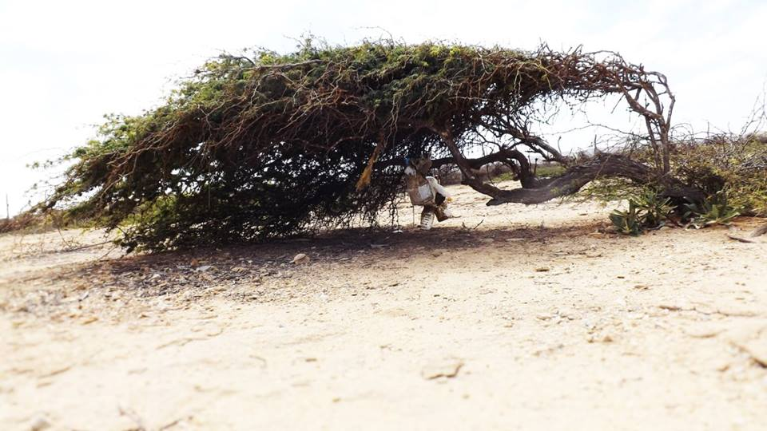

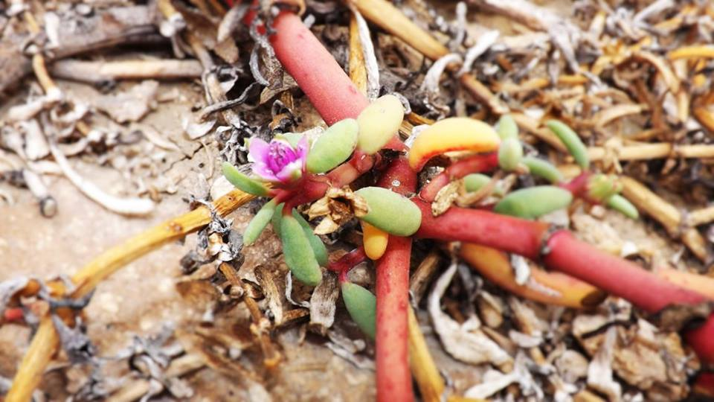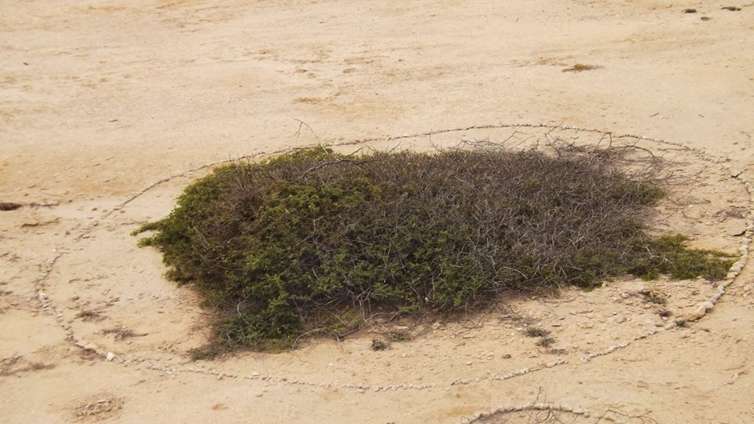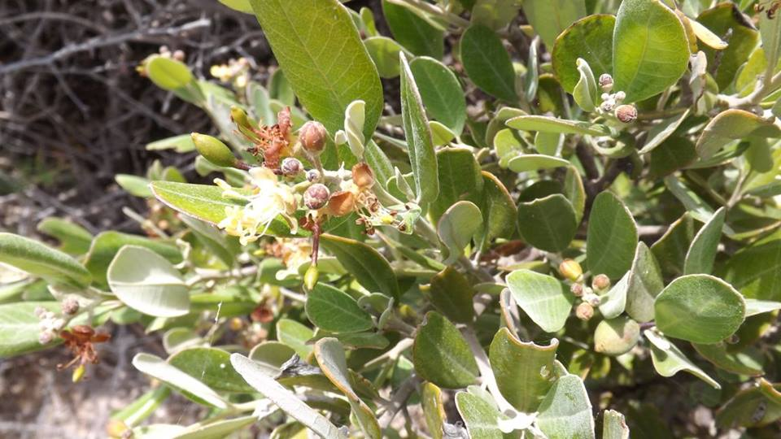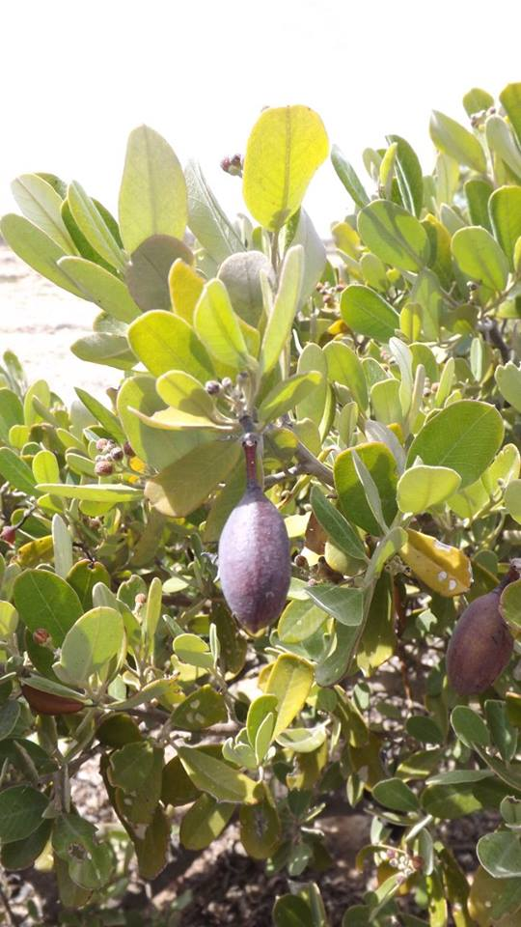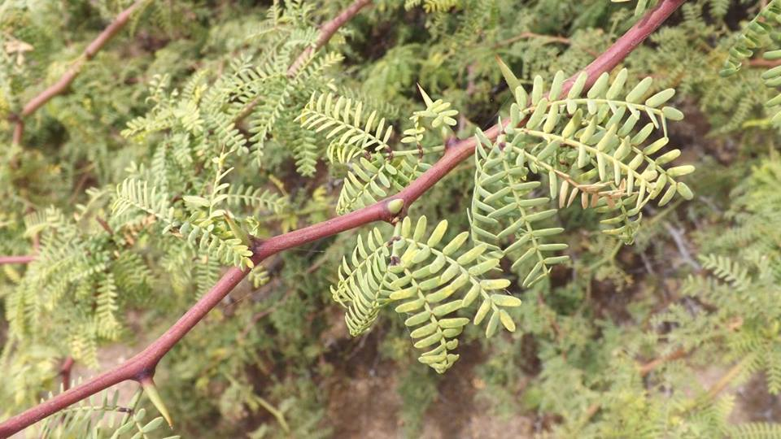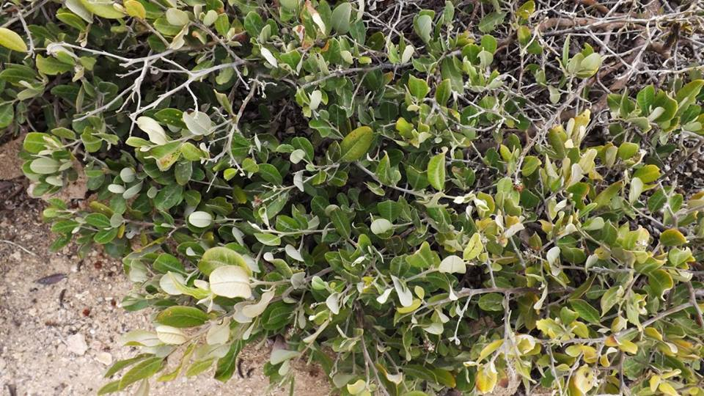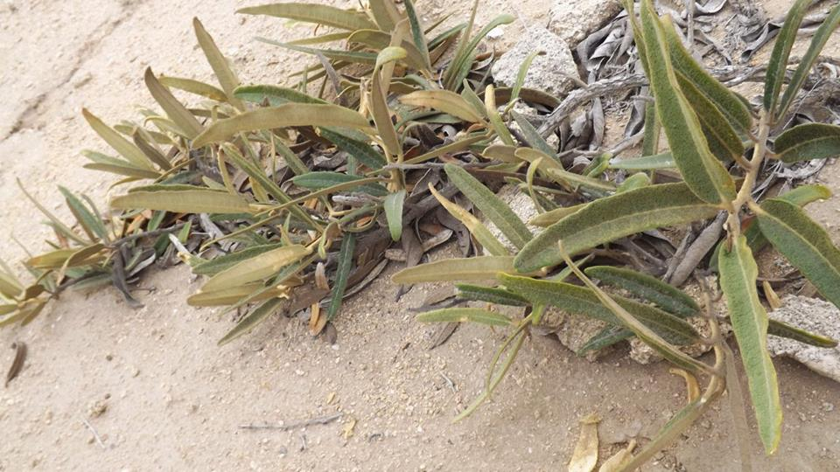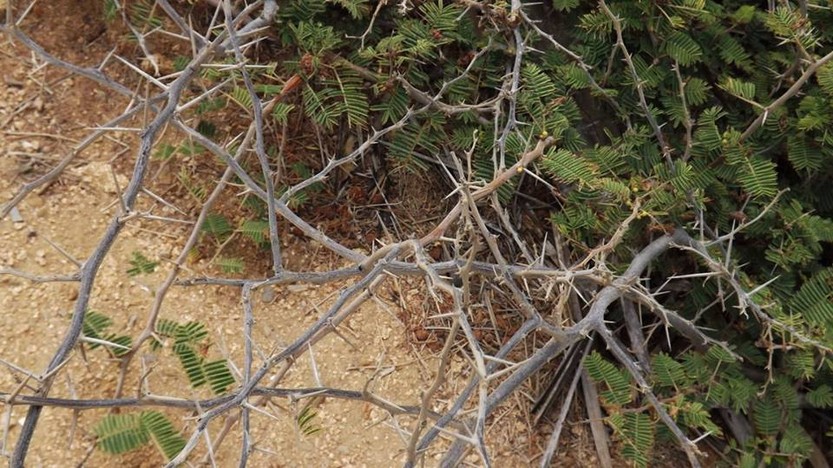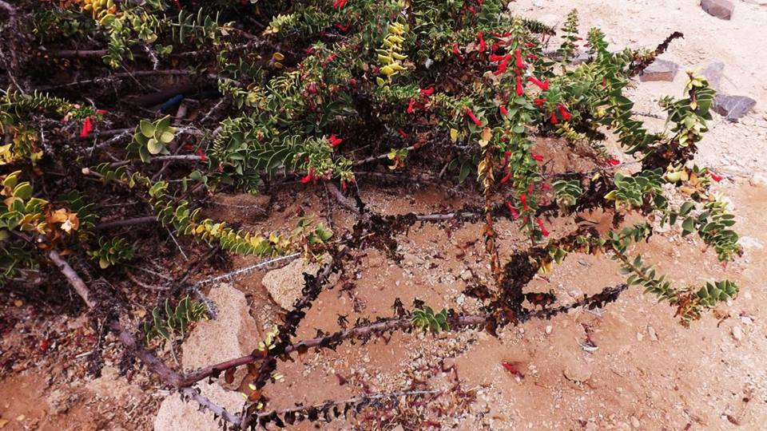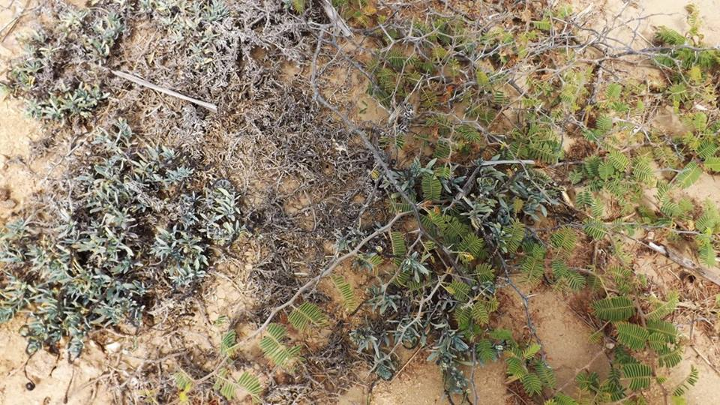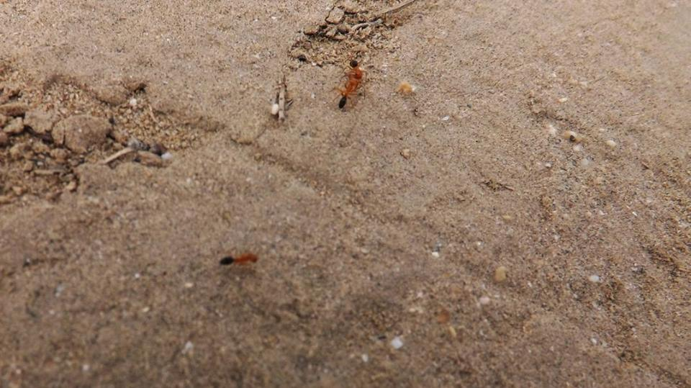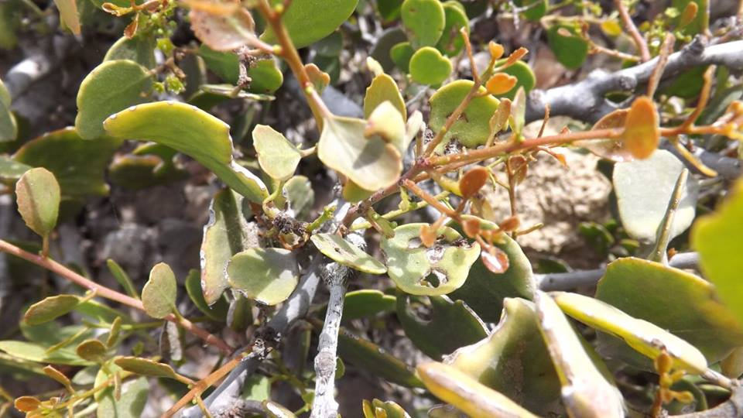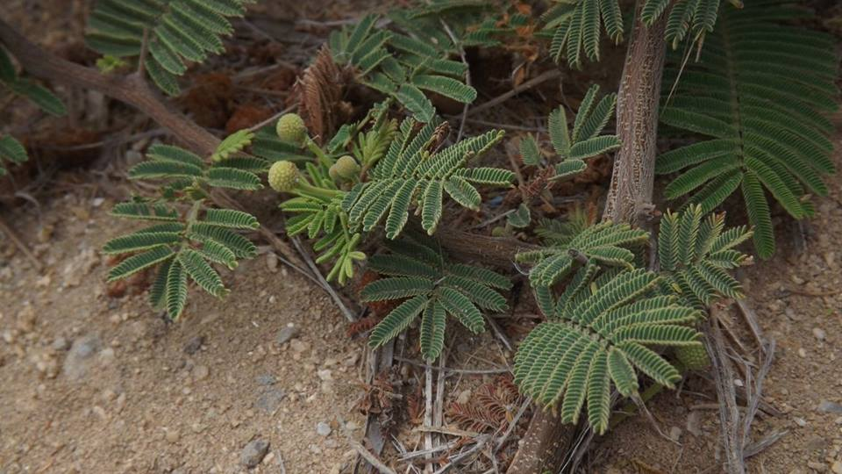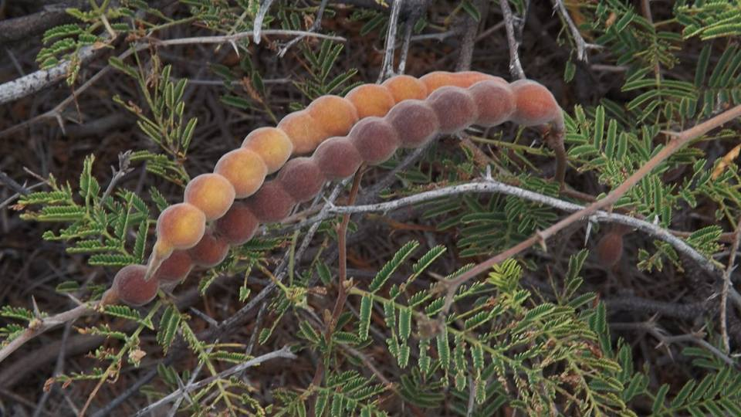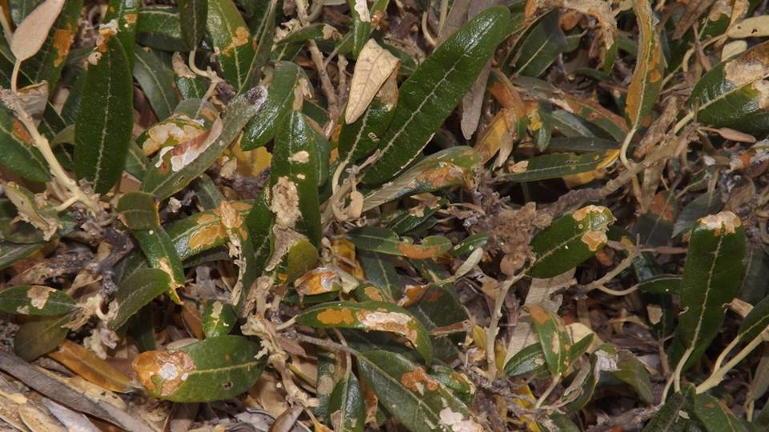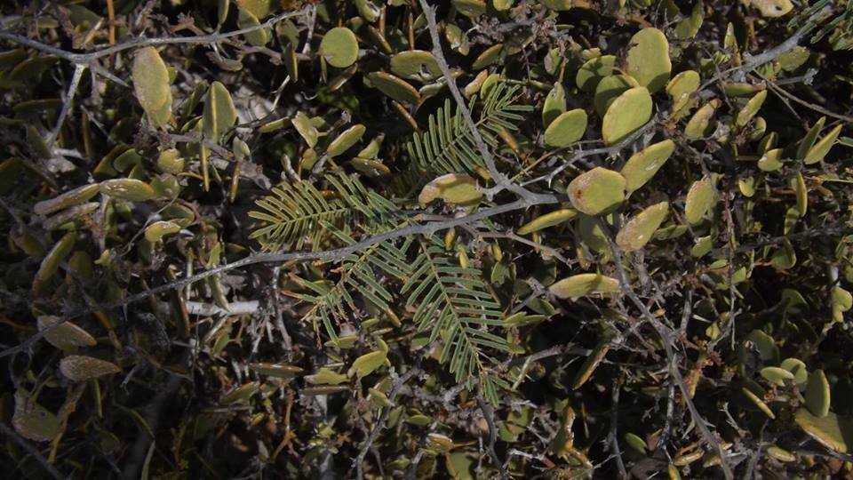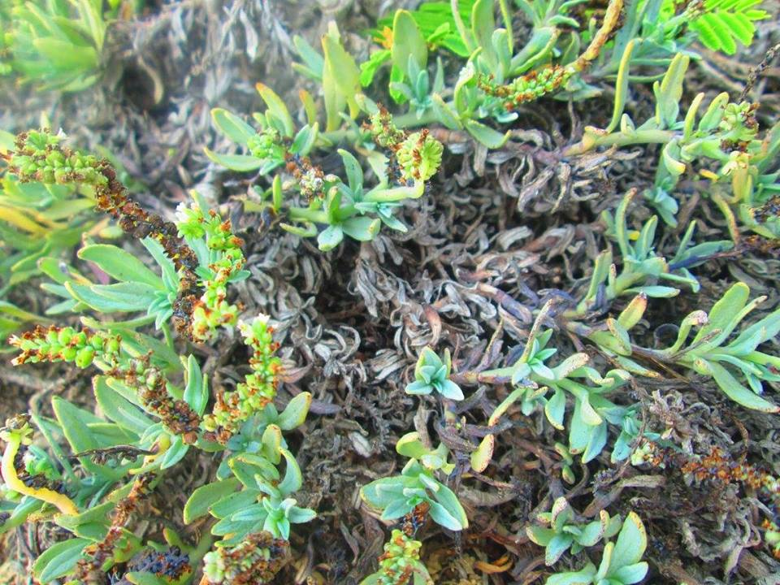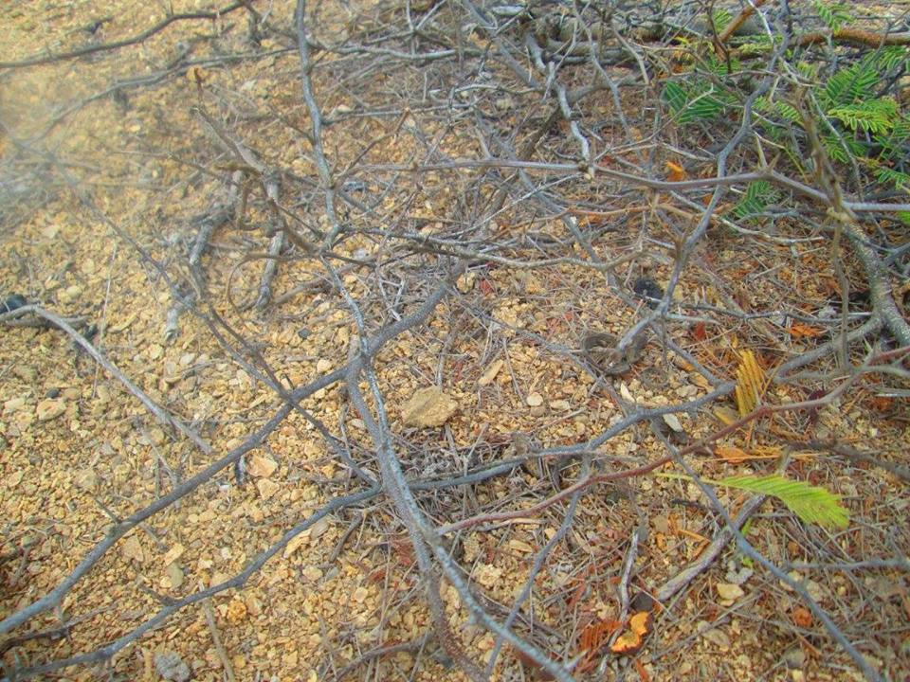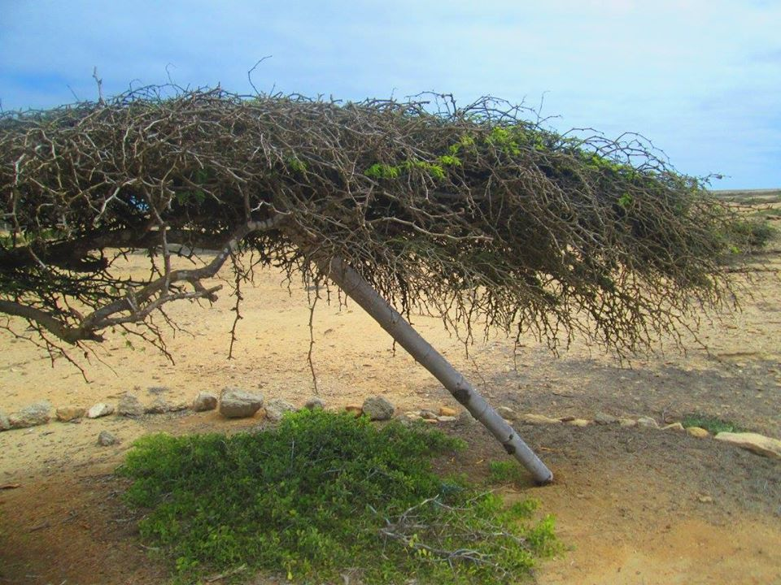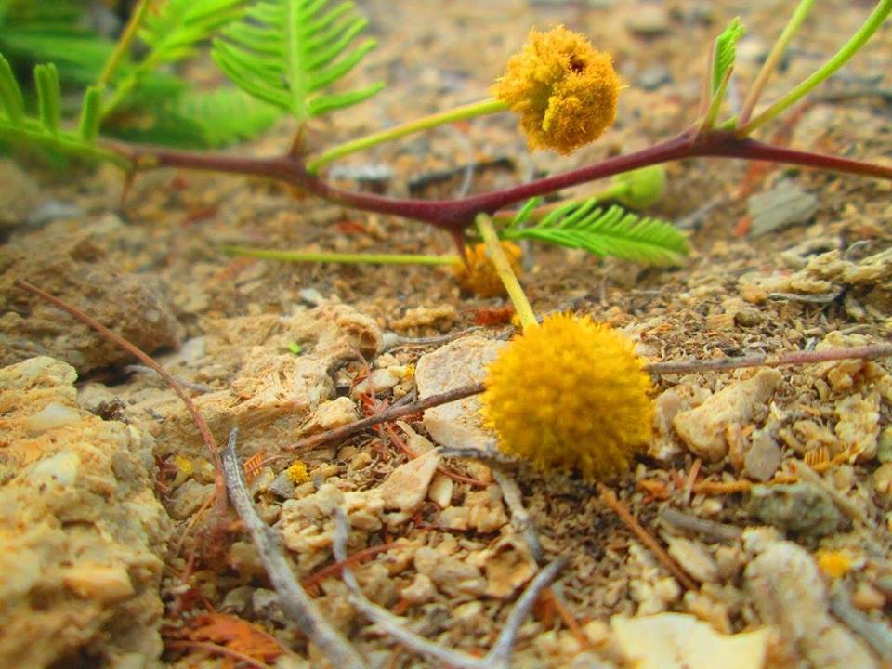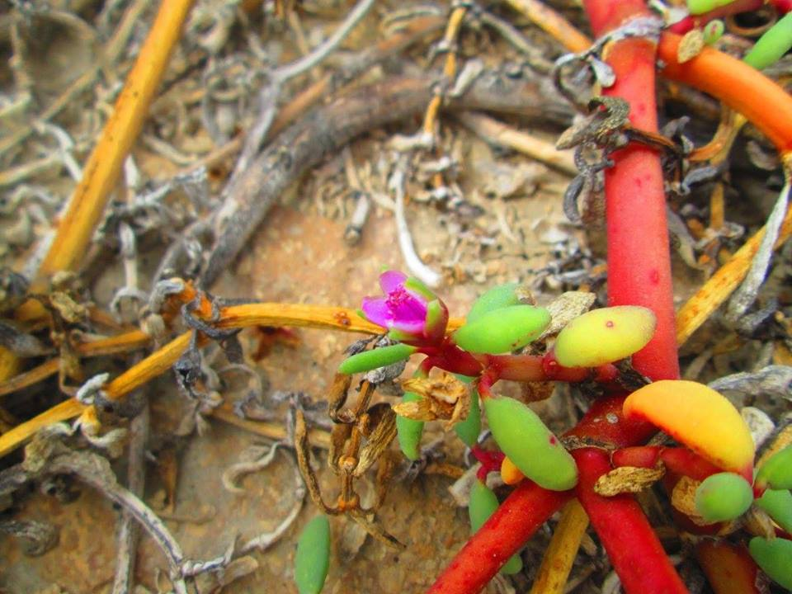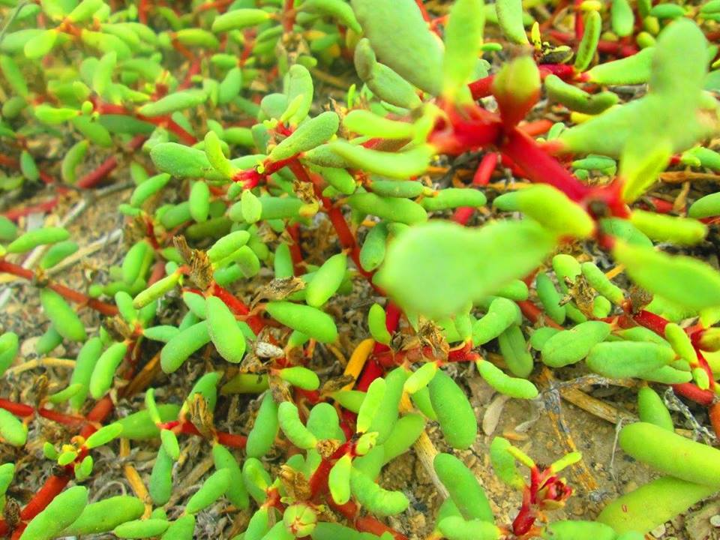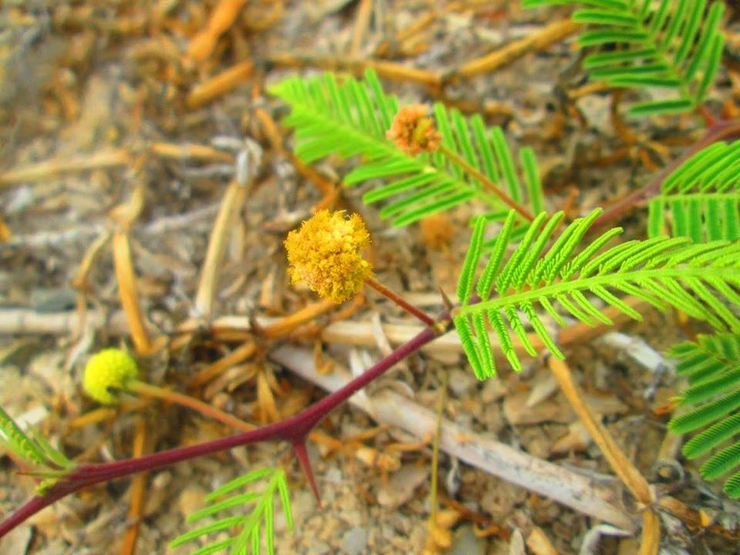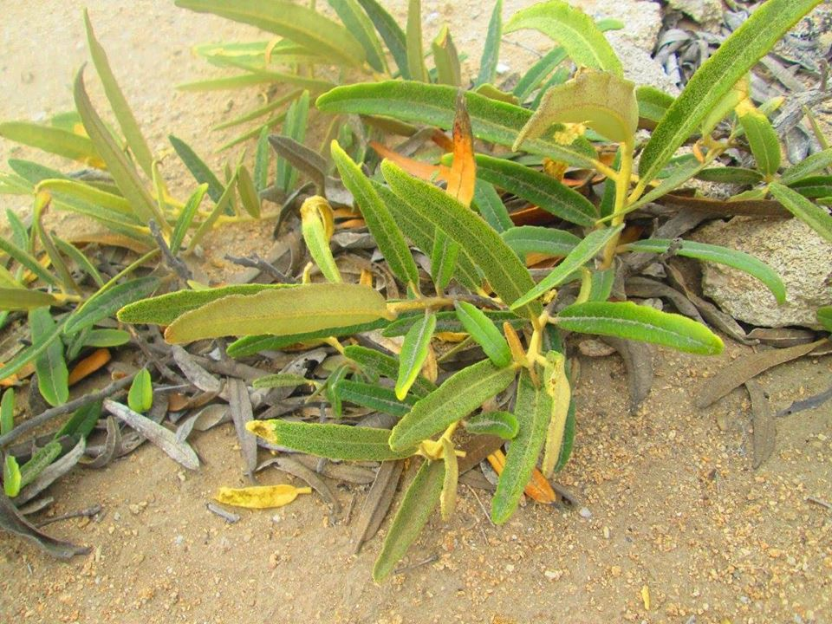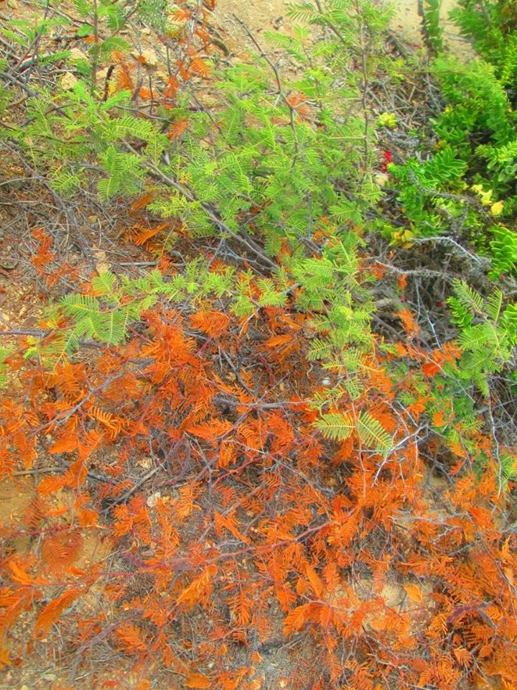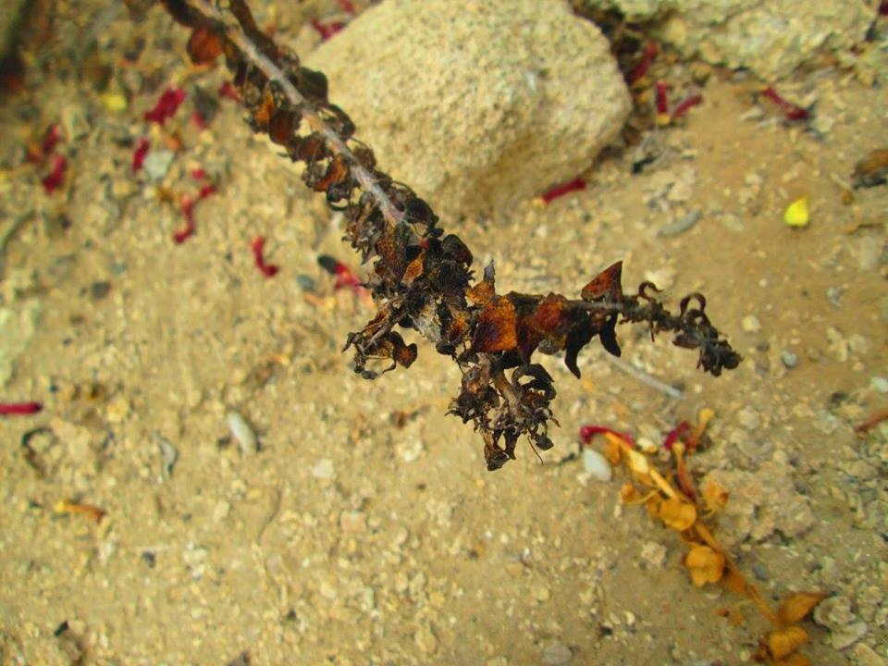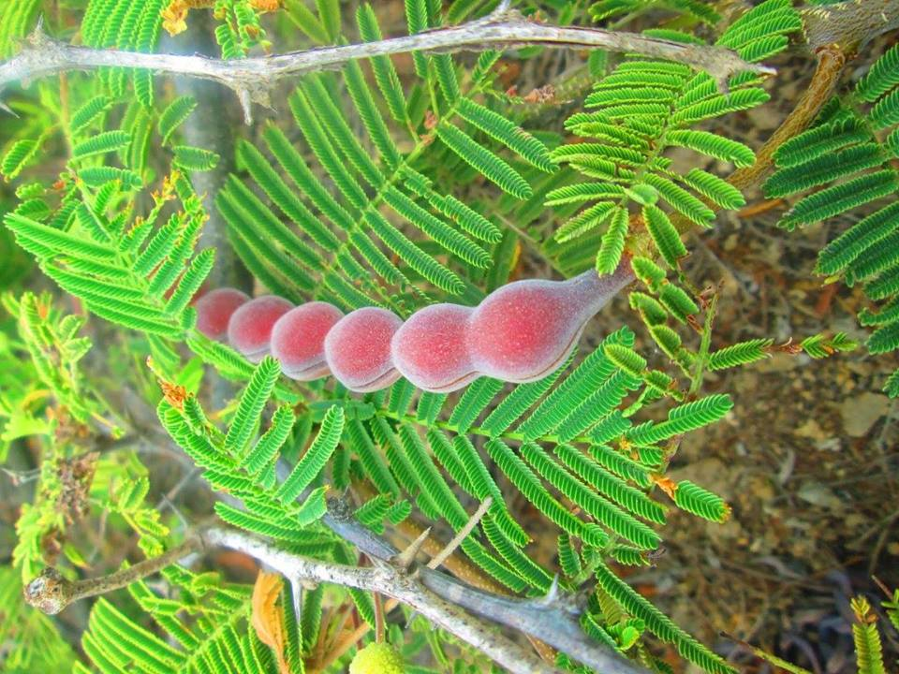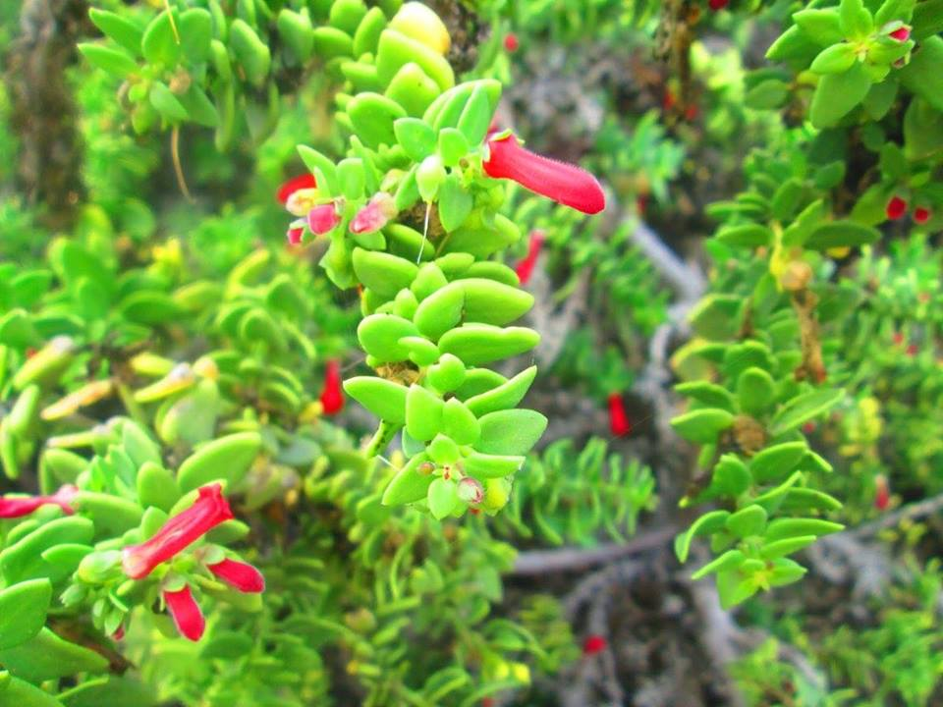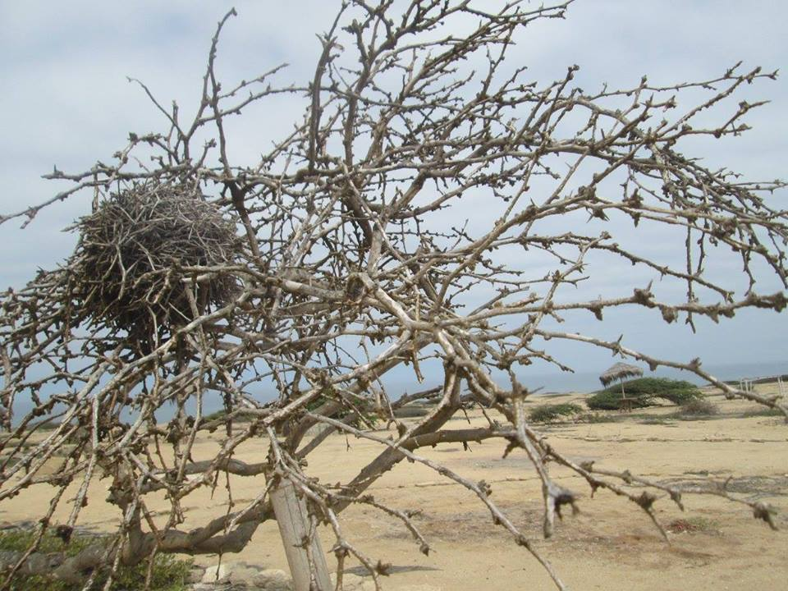J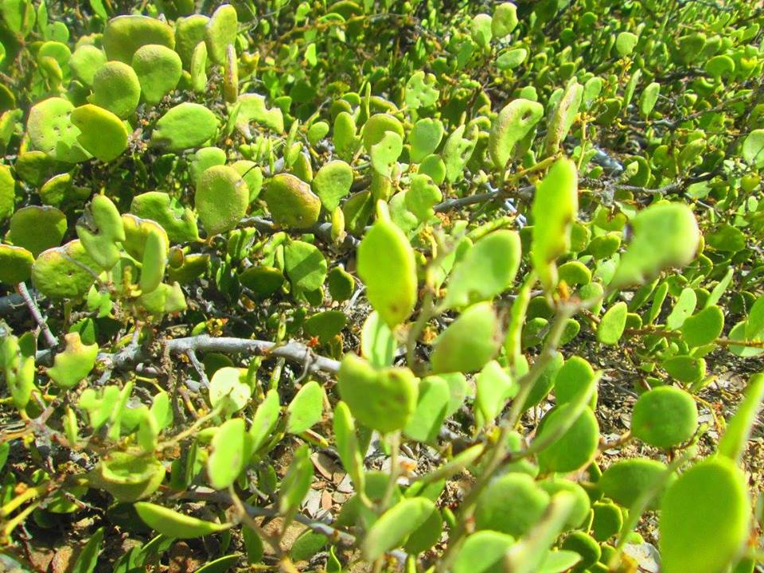

JO RIVERO CYNTHIA LISETTE

